Ngày soạn: Thứ 6, 13/12/2024
Ngày giảng: Thứ 3, 17/12/2024 lớp 1A5

TUẦN 15
THƯỜNG THỨC ÂM NHẠC : TRỐNG CÁI
NGHE NHẠC : VŨ KHÚC THIÊN NGA
(Trích vở ba lê Hồ Thiên Nga

I. MỤC TIÊU CẦN ĐẠT
- Kiến thức âm nhạc: HS nhớ tên nhạc cụ trống cái và tìm hiểu về trống cái.
- Kiến thức xã hội: Hiểu thêm về loại nhạc cụ trống cái ở trường học và biểu diễn trên các sân khấu lớn.
1. Về năng lực
- Sử dụng được trống cái.
+ Biết thể hiện cảm xúc , tính chất, niềm vui khi nghe bài Vũ khúc thiên nga vở ba lê Hồ Thiên Nga.
2. Về phẩm chất
- Yêu thích loại nhạc cụ trống cái.
- Giáo dục HS biết gìn giữ loại nhạc cụ trống cái.
* HSHN: Khôi Nguyên (KTTT)
II. ĐỒ DÙNG DẠY HỌC
1. Chuẩn bị của giáo viên
- Trình chiếu Powerpoint/ - Đồ dùng/ thiết bị dạy học:
Đàn, loa, máy tính, máy chiếu, ti vi, nhạc cụ gõ
2. Chuẩn bị của học sinh
SGK Âm nhạc 1, thanh phách...
III.Hoạt động dạy- học chủ yếu
1. Ổn định
- Kiểm tra sĩ số, ổn định chỗ ngồi,dụng cụ học tập của học sinh.

Lớp 1A5: Sĩ số: 35HS; Vắng:…HS
2. Tiến trình bài mới (35P)

Hoạt động của GV | Hoạt động của HS
Hoạt động 1: (20p)  a. Giới thiệu trống cái  - GV hướng dẫn HS quan sát tranh 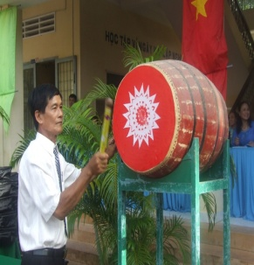  Kêu tùng... tùng...tùng...!”  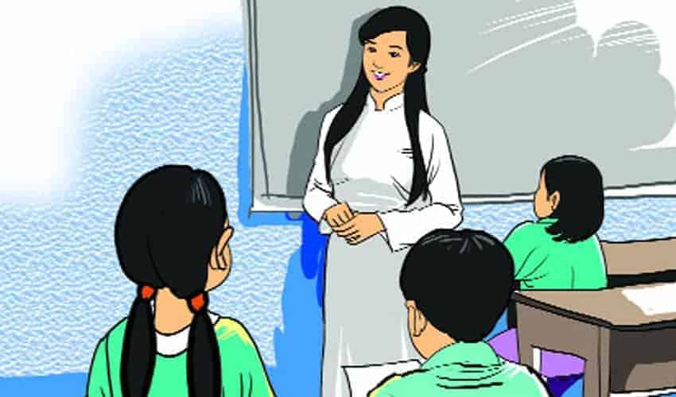  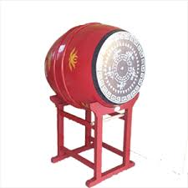  - Thân trống, mặt trống, dùi trống, đế trống.  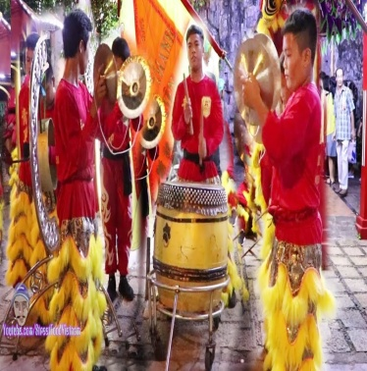  - Kể chyện theo tranh  b. Gõ và đọc theo hình tiết tấu  Tổ chức trò chơi  Hoạt động 2: (10p)  Nghe nhạc: Vũ khúc thiên nga (trích vờ ba lê Hồ thiên nga  a.Giới thiệu  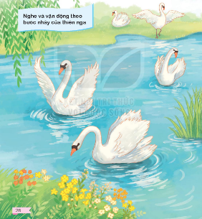  b.Nghe nhạc  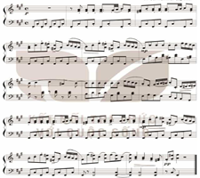  Củng cố - dặn dò | https://bom.so/IuImYf  *HSHN: Quan sát  - GV giới thiệu hình ảnh trong từng bức tranh  - GV cho HS nghe tiếng trống trường qua file âm thanh/ qua câu hỏi và gợi mở để HS nói về tiếng trống trường.  ?Các bạn cảm nhận tiếng trống như thế nào?  - GV hướng dẫn HS tìm hiếu tranh: Quan sát tranh và kể theo trí tưởng tượng của em.  + Cô giáo đang nói chuyện với các bạn,...  + Hình ảnh đánh trống múa lân đón Trung thu.  + Hình ảnh cái trống to, giải thích cấu tạo trống.  *Trống có một tỉ lệ riêng giữa đường kính mặt trống và chiều dài thân gỗ. Thân trống được làm bằng thanh gỗ cong ghép lại với nhau và được cố định 2 đai bằng thân cây mây rất chắc chắn. Ngoài ra, chúng còn được in, phun nhiều họa tiết trên mặt trống để sản phẩm thêm phần lạ mắt.  *Chất liệu:Trống trường học được làm bằng 2 chất liệu chính là thân gỗ mít và mặt trống da trâu loại tốt.  - GV hướng dẫn HS sắm vai kể chuyện:  - Chia lớp thành ba nhóm, mỗi nhóm được phân công kể một nội dung gắn với một bức tranh.  + Cho HS nghe tiếng trống trường theo tiết tấu (trên đàn/ đĩa CD), và HD các nhóm gõ nối tiếp nhau âm thanh tiếng trống theo thứ tự: nhóm 1,2,3.  + GV đánh mẫu tiếng trống trường với âm lượng to, nhỏ khác nhau: tùng tùng tùng.., tùng tùng tùng.., tùng tùng tùng.  - GV mời 3 nhóm (5-7 HS) lên bảng phát trống con choHS làm theo yêu cầu và điều chỉnh động tác gõ để tạo ra các âm thanh to hoặc nhỏ theo yêu cẩu của trò chơi,  - GVcử một bạn làm quản trò hô, sau hiệu lệnh cả nhóm gõ theo âm thanh tiếng trống trường với các yêu cẩu.  -GV gợi ý HS đọc, gõ và đệm tiết tấu của tiếng trống múa lân, bằng gõ trống con, vổ tay, kết hợp giậm chân:  - Tác giả: Pi-ốt I-lích Trai-cốp-xki là nhạc sĩ nổi tiếng người Nga. ông sáng tác rất nhiều tác phẩm cho dàn nhạc giao hưởng.  - Tác phẩm: Ở xứ Ba-va-ria thuộc nước Đức có vị vua Lút-guých Đệ nhị nổi tiếng lãng mạn, say mê nghệ thuật, đặc biệt là âm nhạc, ông đã cho xây một toà lâu đài thần tiên tuyệt đẹp gọi là lâu đài thiên nga. Đứng trên sườn núi trông ra khu hổ cũng mang tên là Hồ thiên nga hết sức thơ mộng. Điều đó đã gợi lên cảm hứng cho Trai-cốp-xki sáng tác vở ba lê Hồ thiên nga.  - GV cho HS nghe nhạc vài lần để HS Cảm thụ âm nhạc và được xem (tranh ảnh, trích đoạn video) rồi hướng dẫn: Dùng ngón taysố 2,3 đặt trên bàn và di chuyển bước lẩn theo nhịp điệu bản nhạc. GV cho HS nghe nhạc để cảm nhận nhịp.  - GV củng cố lại bài học và nhận xét tiết học, khen ngợi HS  - GV nhắc nhở HS về nhà ôn bài hát và tập gõ trống kết hợp hát.
IV. ĐIỀU CHỈNH SAU BÀI DẠY:
.................................................................................................................................
.................................................................................................................................
________________________________

